ปฐมนิเทศพนักงานใหม่ มว. (10-11 สิงหาคม 2563)
12 สิงหาคม 2563 กลุ่มงานสื่อสารองค์กรข่าวประชาสัมพันธ์
นางอัจฉรา เจริญสุข ผู้อำนวยการ มว. เป็นประธานเปิดการอบรมหลักสูตร “ปฐมนิเทศพนักงานใหม่” ประจำปี 2563 เพื่อให้พนักงานได้ทราบถึงประวัติความเป็นมา จุดมุ่งหมาย ทิศทางการดำเนินงาน การปรับตัวในแบบอย่างเดียวกันภายใต้ค่านิยมหลัก “I AM NIMT” เพื่อก้าวไปสู่จุดมุ่งหมายของสถาบันที่ตั้งไว้ นอกจากนั้นยังมีผู้บริหารและกลุ่มงานที่เกี่ยวข้องได้บรรยายให้ความรู้ที่พนักงานต้องทราบ รวมถึงกฎระเบียบ กติกา ข้อบังคับ และสวัสดิการต่าง ๆ ทั้งนี้เพื่อให้พนักงานได้ตระหนักถึงความสำคัญว่า ตนเองเป็นส่วนหนึ่งขององค์กร รวมทั้งส่งเสริมในหลักธรรมาภิบาล : ด้านปลุกจิตสำนึกในการป้องกันและปราบปรามการทุจริตอีกด้วย ณ อาคารสำนักงานกลาง มว. จ.ปทุมธานี
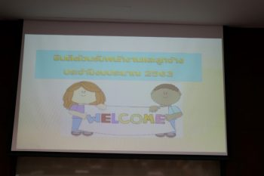
ปฐมนิเทศพนักงานใหม่ ประจำปี 2563
นางอัจฉรา เจริญสุข ผู้อำนวยการ มว. เปิดการปฐมนิเทศพนักงานใหม่ ประจำปี 2563

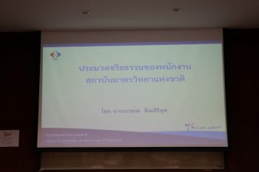
ระมวลจริยธรรมของพนักงาน
